上海市普陀区2014届高三上学期12月质量调研化学试题 2013.12
考生注意：
1、本卷满分150分，考试时间120分钟。
2、本考试设试卷和答题纸两部分，试卷包括试题与答题要求；所有答案必须涂或写在答题纸上；做在试卷上一律不得分。
3、答题前，考生务必在答题纸上用钢笔或圆珠笔在答题纸正面清楚地填写姓名、准考证号，并将核对后的条形码贴在指定位置上。
4、答题纸与试卷在试题编号上是一一对应的，答题时应特别注意，不能错位。

相对原子质量：H—1 C—12 N—14 O—16 Cl－35.5 S—32
Na—23 Al—27 Fe—56 Cu—64

一、选择题（本题共10分，每小题2分，每题只有一个正确选项）
1、关于汽油、甘油和花生油的叙述正确的是
A．都属于油脂 B．都无固定的沸点
C．都能浮在水面上 D．只有花生油能与氢氧化钠溶液反应
2、在非室温条件下可以使用的仪器是
A．漏斗 B．量筒 C．容量瓶 D．滴定管
3、按照有机物的命名规则，下列命名正确的是
A．CH₂Br－CH₂Br 二溴乙烷 B．CH₃OOCCH₃ 甲酸乙酯
C． 硬脂酸甘油脂 D． 3,3-二甲基-2-丁醇
4、关于碘及其化合物的说法正确的是
A．“碘遇淀粉变蓝色”，“碘”指碘元素 B．为了补碘，要多食用含高碘酸的食物
C．I⁻ 与IO₃⁻ 可以大量共存于溶液中
D．通过“取样→灼烧→溶解→过滤→萃取”可从海带中提取单质碘
5、铝的某种超原子结构（Al₁₃）具有40个价电子时最稳定。请预测稳定的Al₁₃所带的电荷数为
A．-1 B． +2 C．0 D． +3
二、选择题（本题共36分，每小题3分，每题只有一个正确选项）
6、通常情况下，前者无法决定后者的是
A．原子的核外电子排布----元素的金属性强弱
B．化合物的内在结构----电解质的相对强弱
C．反应温度的高低----化学平衡的移动程度
D．反应物的化学性质----化学反应速率的快慢
7、实验装置是为达成实验目的选用的。下列实验装置与实验目的相匹配的是
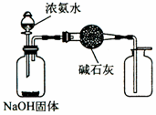
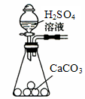
A．制取干燥纯净的NH₃(g)
B．制取大量的CO₂气体

[来源:Z_xx_k.Com]

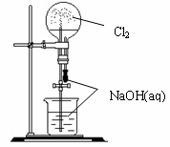
C．证明Cl₂易与NaOH(aq)反应
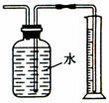
D．测量Cu与HNO₃(浓)反应产生气体的体积

8、短周期元素W、X、Y、Z的原子序数依次增大，它们的简单离子中都能破坏水的电离
的组合是
A．Y³⁺、W⁻ B．Z²⁻、X⁺ C．X⁺、Y³⁺ D．X⁺、Z²⁻
9、物质制备过程中离不开物质的提纯。以下除杂方法不正确的是
选项 | 目的 | 实验方法
A | 除去Na₂CO₃固体中的NaHCO₃ | 置于坩埚中加热至恒重
B | 除去NaCl中少量KNO₃ | 将混合物制成热饱和溶液，冷却结晶，过滤
C | 除去CO₂中的HCl气体 | 通过NaHCO₃(aq,饱和)，然后干燥
D | 除去C₂H₅Br中的Br₂ | 加入足量Na₂SO₃(aq)，充分振荡，分液
10、将足量CO₂分别通入下列各溶液中，所含离子仍能大量共存的是
A．K⁺ 、AlO₂⁻、 Cl⁻、 NO₃⁻ B．Na⁺ 、CH₃COO⁻、C₆H₅O⁻、HCO₃⁻
C．Na⁺ 、ClO⁻、SO₄²⁻、Cl⁻ D．NH₄⁺、 Al³⁺、SO₄²⁻、H⁺
11、银制器皿表面日久因生成Ag₂S而变黑，可进行如下处理：将表面发黑的银器浸入盛
有食盐水的铝质容器中（如图），一段时间后黑色褪去。有关说法正确的是
A．该处理过程中电能转化为化学能
铝质容器
银器
食盐水
B．银器为正极，Ag₂S还原为单质银
C．Ag₂S溶解于食盐水生成了AgCl
D．铝质容器为阳极，其质量变轻
12、相同温度下，容积相同的甲、乙两个恒容密闭容器中均发生如下反应：
2SO₂(g) + O₂(g) 2SO₃(g) + 197 kJ 实验测得有关数据如下：
容器编号[来源:学科网] | 起始时各物质的物质的量 / mol[来源:学&科&网Z&X&X&K][来源:学.科.网][来源:Z+xx+k.Com] |  |  | 达到平衡时体系能量的变化/KJ
容器编号[来源:学科网] | SO₂ | O₂ | SO₃ | 达到平衡时体系能量的变化/KJ
甲 | 2 | 1 | 0 | 放出热量：Q₁
乙 | 1.8 | 0.9 | 0.2 | 放出热量：Q₂
下列判断中不正确的是
A．197 > Q₁ > Q₂ B．达到平衡时SO₂的体积分数：甲>乙
C．两容器中反应的平衡常数相等 D．生成1molSO₃(l)时放出的热量大于98.5kJ
13、对于同温同压条件下的气体¹²C¹⁸O与¹⁴N₂，判断正确的是
A．体积相等时密度相等 B．原子数相等时中子数相等
C．体积相等时电子数相等 D．质量相等时质子数相等
14、把200mL NH₄HCO₃和Na₂CO₃ 的混合溶液分成两等份，取一份加入含amol NaOH的溶液恰好反应完全；取另一份加入含bmol HCl的盐酸恰好反应完全。该混合溶液中c(Na⁺)为
A．（l0b - 5a）)mol/L B．（2b-a）mol/L
C．（）mol/L D．（5b-）mol/L
15、药物贝诺酯可由乙酰水杨酸和对-乙酰氨基酚在一定条件下反应制得：
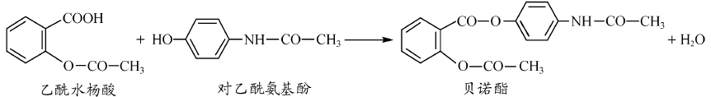

有关上述反应物和产物的叙述不正确的是
A．上述三种有机物中共有四种含氧官能团
B．贝诺酯分子中有9种不同化学环境的氢原子
C．贝诺酯与足量NaOH(aq)共热，最多消耗NaOH 4mol
D．可用FeCl₃(aq) 区别乙酰水杨酸和对-乙酰氨基酚
16、六种短周期元素（a、b、c、d、e、f）的原子序数依次增大。其中a与e同主族，b与f同主族，e与f同周期；常温下a、e的单质状态不同；d的核电荷数是b的最外层电子数的2倍；单质f是一种重要的半导体材料。由此可推知
A．a、c两种元素只能组成化学式为ca₃的化合物
B．b、c、d分别与a形成的化合物，沸点由高到低依次为：d＞c＞b
C．原子半径由大到小的顺序是 e＞f＞b＞c＞a
D．元素的非金属性由强到弱的顺序是 d＞c＞f＞b
17、甲、乙、丙是三种不含相同离子的可溶性强电解质。它们所含的离子如下表所示：
阳离子 | NH、 Na＋、 Mg^{2＋}
阴离子 | OH－、 NO、 SO
若取等质量的甲、乙、丙配制成相同体积的溶液，发现溶质的物质的量浓度c(甲)>c(乙)>c(丙)，则乙物质
A．可能是NaOH B．可能是NH₄NO₃
C．不可能有SO D．一定不是(NH₄)₂SO₄

三、选择题：（本题共20分，每小题4分，每小题有一个或两个正确选项。只
有一个正确选项的，多选不给分；有两个正确选项的，选对一个给2分，
选错一个，该小题不给分）
18、运用电离常数判断可以发生的反应是
A．HBrO＋Na₂CO₃→NaBrO＋NaHCO₃
酸 | 电离常数(25ºC)
碳酸 | K_{i1}=4.3×10⁻⁷ K_{i2}=5.6×10⁻¹¹
次溴酸 | K_{i}=2.4×10⁻⁹
B．2HBrO＋Na₂CO₃→2NaBrO＋H₂O＋CO₂↑
C．HBrO＋NaHCO₃→NaBrO＋H₂O＋CO₂↑
D．NaBrO＋CO₂＋H₂O→NaHCO₃＋HBrO
19、已知2Al+2NaOH+2H₂O→2NaAlO₂+3H₂↑。
对于该反应中有关物理量的描述正确的是（N_{A}表示阿伏加德罗常数）
A．每生成0.6 mol H₂，被还原的水分子数目为1.2N_{A}
B．有2.7 g Al参加反应时，转移的电子数目为0.3N_{A}
C．有6.72 L H₂生成时，反应中转移的电子数目为0.6N_{A}
D．溶液中每增加0.1mol AlO₂⁻，Na＋的数目就增加0.1N_{A}
20、给定条件下，加点物质能完全消耗于化学反应中的是
A．用50mL 12mol/L的氯化氢水溶液与足量二氧化锰共热制取氯气
B．向100mL 3 mol/L的硝酸中加入5.6g铁粉
C．常温下，将1g铝片投入20mL 18.4 mol/L的硫酸中
D．在5×10⁷Pa、500℃和铁触媒条件下，1mol氮气和6mol氢气反应
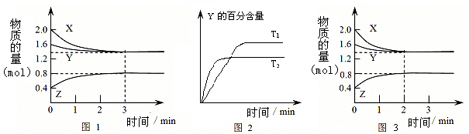
21、T℃时在2L密闭容器中使X(g)与Y(g)发生反应生成Z(g)。反应过程中X、Y、Z的物
质的量变化如图-1所示；若保持其他条件不变，温度分别为T₁和T₂，Y的体积百分
含量与时间的关系如图-2所示。下列分析正确的是

A．容器中发生的反应可表示为：3X(g)＋Y(g) 2Z(g)
B．0～3 min内，v(X)＝0.2 mol•L⁻¹•min⁻¹
C．其他条件不变升高温度，v_{正}、v_{逆}都增大，且重新平衡前v_{正} > v_{逆}
D．若改变条件，使反应进程如图-3所示，则改变的条件可能是增大压强
22、工业上常利用反应 3Cl₂ + 6KOH(热) → KClO₃ + 5KCl + 3H₂O 制取KClO₃（混有KClO）。实
验室模拟上述制备：在含溶质14mol的KOH(aq，热)中通入一定量Cl₂，充分反应后，测得
溶液中n(Cl⁻) = 11mol；将此溶液低温蒸干，得到的固体中KClO₃的物质的量可能为
A．2.20 B．2.33 C．2.00 D．0.50

四、（本题共12分）
硅及其化合物广泛应用于太阳能的利用、光导纤维及硅橡胶的制备等。
纯净的硅是从自然界中的石英矿石（主要成分为SiO₂）中提取的。高温下制取纯硅有如下反应（方法1）：
① SiO₂(s)+2C(s)Si(s)+2CO(g) ② Si(s)+2Cl₂(g)SiCl₄(g)
③ SiCl₄(g)+2H₂(g) →Si(s)+4HCl(g)
完成下列填空：
23、硅原子核外有 种不同能级的电子，最外层的p电子有 种自旋方向。
24、硅与碳同主族，单质的还原性：碳 硅（填写“同于”、“强于”或“弱于”）。反应①之所以能进行的原因是 。
25、反应②生成的化合物的电子式为 ；该分子为 分子（填写“极性”或“非极性”）。
26、某温度下，反应②在容积为V升的密闭容器中进行，达到平衡时Cl₂的浓度为a mol/L。然后迅速缩小容器容积到0.5V升，t秒后重新达到平衡，Cl₂的浓度为b mol/L。则：a b（填写“大于”、“等于”或“小于”）。
27、在t秒内，反应②中v(SiCl₄) = （用含a、b的代数式表示）。
28、工业上还可以通过如下反应制取纯硅（方法2）：
④ Si(粗) ＋3HCl(g) SiHCl₃(l)＋H₂(g) + Q（Q>0）
⑤ SiHCl₃(g)＋H₂(g)Si(纯)＋3HCl(g)
提高反应⑤中Si(纯)的产率，可采取的措施有： （选填2条）。

五、（本题共12分）
氮元素的化合物在工农业以及国防科技中用途广泛，但也会对环境造成污染，如地下水中硝酸盐造成的氮污染已成为一个世界性的环境问题。
完成下列填空：
29、某课题组模拟地下水脱氮过程，利用Fe粉和KNO₃(aq)反应探究脱氮原理。实验前
①用0.1mol·L⁻¹H₂SO₄(aq)洗涤Fe粉，其目的是 ，然后用蒸馏水洗涤至中性；
②将KNO₃(aq)的pH调至2.5；
③为防止空气中的 （写化学式）对脱氮的影响，应向KNO₃溶液中通入N₂。
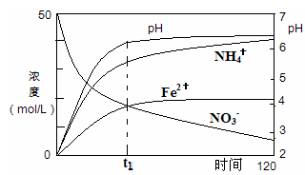
30、用足量Fe粉还原上述KNO₃(aq)过程中，反应物与生成物的离子浓度、pH随时间的变化关系如右图所示。请根据图中信息写出
t₁时刻前该反应的离子方程式：
。
31、神舟载人飞船的火箭推进器中常用肼
（N₂H₄）作燃料。NH₃与NaClO反应可得
到肼（N₂H₄），该反应中被氧化与被还原的
元素的原子个数之比为 。
如果反应中有5mol电子发生转移，可得到肼 g。
32、常温下向25mL 0.01mol/L稀盐酸中缓缓通入5.6 mL NH₃（标准状况，溶液体积变化忽略不计），反应后溶液中离子浓度由大到小的顺序是 。在通入NH₃的过程中溶液的导电能力 （填写“变大”、“变小”或“几乎不变”）。
33、向上述溶液中继续通入NH₃，该过程中离子浓度大小关系可能正确的是 （选填编号）。
a．c(Cl⁻) = c(NH₄⁺) > c(H⁺) = c(OH⁻) b．c(Cl⁻) > c(NH₄⁺) = c(H⁺) > c(OH⁻)
c．c(NH₄⁺) > c(OH⁻) > c(Cl⁻) > c(H⁺) d．c(OH⁻) > c(NH₄⁺) > c(H⁺) > c(Cl⁻)
34、常温下向25mL含HCl 0.01mol的溶液中滴加氨水至过量，该过程中水的电离平衡 （填写电离平衡移动情况）。当滴加氨水到25mL时，测得溶液中水的电离度最大，则氨水的浓度为 mol·L⁻¹。

六、（本题共12分）
过氧化氢水溶液俗称双氧水，沸点比水高，遇光、热及重金属化合物等均能引起分解。
35．某试剂厂先制得7%~8%的双氧水，欲将其浓缩成30%的溶液，适宜方法是
（填写编号）。
a．常压蒸馏 b．减压蒸馏 c．加入生石灰常压蒸馏 d．加压蒸馏
36．如果得到的双氧水中氧元素的含量为90%，则过氧化氢的纯度为 。
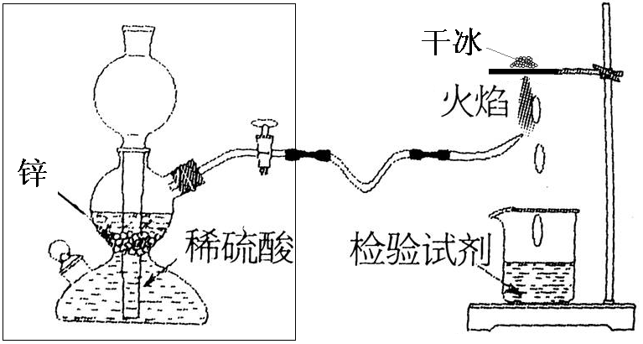
众所周知，氢气在空气中燃烧生成水。有人提出，氢气在空气中燃烧也可能生成H₂O₂，但它因高温而分解了。为了验证氢气在空气中燃烧的产物中是否含有H₂O₂，某课外小组同学设计的实验装置见图-1。
图-1

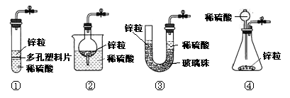
37．甲同学想从下图-2的①－④中选取替代图－1方框中的装置，可行的是 （填写编号）。
图－2

38．若乙同学用酸性高锰酸钾溶液检测到了H₂O₂的存在，完成该反应的离子方程式：
→ + Mn²⁺ + H₂O
丙同学对乙的检验方案提出了质疑：若锌粒与稀硫酸的反应中产生了少量H₂S等还原性气体，也会使酸性高锰酸钾溶液褪色。请对乙同学的实验方案提出改进建议：
。
39．过碳酸钠（2Na₂CO₃•3H₂O₂）俗称固体双氧水，极易分解，其分解反应的化学方程式可表示为：2 (2Na₂CO₃•3H₂O₂) → 4Na₂CO₃ + 6H₂O + 3O₂↑
取一定量的过碳酸钠在密闭容器中使它完全分解，测得生成氧气12.0g。冷却到室温后，向所得产物中加水配制成10.6% 的Na₂CO₃溶液，需加水 g。

七、（本题共12分）
硫酸铜晶体俗称“胆矾”，在无机化工及生产生活中有广泛的应用。某课外研究小组的同学用粗铜粉（含有碳等杂质）设计了两种制备胆矾的途径，并测定了其中结晶水的含量。设计的流程如下：
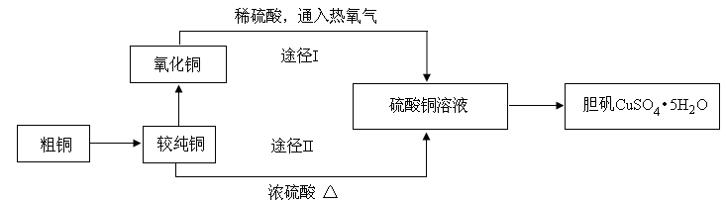
40．“较纯铜”转化为氧化铜时，应将其置于 内进行灼烧（填写仪器名称）。“粗铜”表面的油脂可以用热碱溶液洗去，原因是 。若灼烧“粗铜”，获得的产物是混有少量铜的氧化铜。存在少量铜的可能原因是 。
a．灼烧过程中部分氧化铜被还原 b．该条件下铜无法被氧气氧化
c．氧化铜在加热过程中分解生成铜 d．灼烧不充分铜未被完全氧化
41．通过途径I实现用粗制氧化铜制取胆矾，必须进行的实验操作步骤是：酸溶、加热通氧气、过滤、 、冷却结晶、 、自然干燥。比较由粗制氧化铜制取胆矾的两种途径，途径Ⅰ有明显的两个优点：
① 。
② 。
42．测定胆矾晶体里结晶水的含量时，若测定的相对误差大于零，则产生误差的原因可能是___________。
a．加热后容器未放入干燥器中冷却
b．最后两次加热后的质量相差较大
c．加热前称量时容器未完全干燥
d．加热过程中有少量溅失
43．利用下图装置加热无水硫酸铜粉末直至完全分解，A的试管中剩余黑色粉末，用带火星的木条伸入集气瓶D，发现木条能复燃。反应前后各装置的质量见图下方的表格所示。
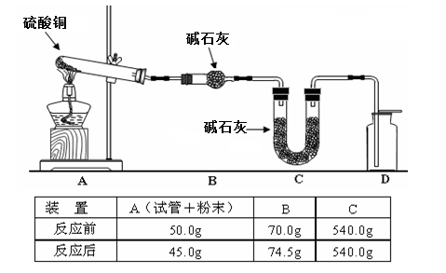

请通过计算，推断该实验条件下硫酸铜分解的化学方程式： 。

八、（本题共10分）
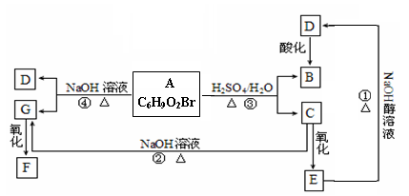
有机物A、B、C、D、E、F、G的相互关系如下图所示。

44、检验A中卤元素的实验方法是 。
45、B的结构简式为 ；①的化学反应类型是 。
46、G在实验室中可通过两步反应氧化成F。其中第一步反应的条件是 ，反应得到的产物可能有（填写结构简式） 。
47、F是一种二元酸，它在一定条件下可与G反应生成高分子化合物，该高分子的结构简式为 。
写出反应④的化学反应方程式 。
九、(本题共12分)
NH₂
R-CH-CN
NaCN
NH₄Cl
已知：R-CHO ，
R-CN$\vec{H^{+}}$RCOOH 。
氯吡格雷（clopidogrel）是一种用于抑制血小板聚集的药物。以A（C₇H₅OCl）为原料合成氯吡格雷的路线如下：
氯吡格雷
H＋，90℃
Y(C₆H₇BrS)

E
NaCN
NH₄Cl
H＋

X
H＋

A

D
C₈H₇N₂Cl
B
C₈H₈ClNO₂
C

完成下列填空：
48、C中含氧官能团的名称为 ，C→D的反应类型是 。
49、Y的结构简式为 ，在一定条件下Y与BrCl（一氯化溴，与卤素单质性质相似）按物质的量1:1发生加成反应，生成的产物可能有 种。
50、C可在一定条件下反应生成一种产物，该产物分子中含有3个六元环。该反应的化学方程式为 。
51、由E转化为氯吡格雷时，生成的另一种产物的结构简式为 。
52、写出A（芳香族化合物）的所有同分异构体的结构简式 。
53、已知：
ROH
H＋
ROH
H＋
写出由乙烯、甲醇为有机原料制备化合物 的合成路线流程图（无机试剂任选）。合成路线流程图示例如下：
CH₃CH₂OH CH₂＝CH₂

十、(本题共14分)
金属元素及其化合物在科学研究和生产生活中有着广泛的用途。
54．现有一种铜粉与氧化铜粉末的混合物。经测定，该混合物中铜元素与氧元素的质量之比为5：1。该混合物中铜与氧化铜的物质的量之比为 。
55．取铝合金（含铝90％）1.5 g 与80 mL 3mol•L⁻¹ 盐酸充分反应（合金中其它成分不参加反应）。滤去不溶物，将滤液稀释到100mL，取出稀释液5mL，加入0.6 mol•L⁻¹ 的氨水使Al³⁺ 恰好完全沉淀。
上述铝合金和盐酸反应的过程中生成氢气_________L（标准状况）。使Al³⁺ 恰好完全沉淀时，消耗氨水_________mL。
56．将1.84g金属钠投入98.16 g水中，向反应后的溶液里通入一定量的CO₂(g)，将溶液小心蒸干。计算可得固体质量的最大值。
57．向a mL 0.8mol•L⁻¹ NaOH(aq) 中通入b mol CO₂(g)，反应所得混合液的成份随b的物质的量的不同而不同。请通过计算完成下表：（溶质的质量用含a、b的代数式表示）

b的取值范围（mol） | 溶质的成份 | 溶质的质量（g）
b＜4a×10⁻ ⁴
 | Na₂CO₃、NaHCO₃

普陀区2013—2014学年第一学期高三质量调研化学试卷
参考答案及评分标准 2013．12
第I卷（本卷共66分）
一、选择题（本题共10分），每小题2分，选对得2分，选错得0分。
1 | 2 | 3 | 4 | 5
D | A | D | C | A

二、选择题（本题共36分），每小题3分，选对得3分，选错得0分。
6 | 7 | 8 | 9 | 10 | 11 | 12 | 13 | 14 | 15 | 16 | 17
C | C | A | B | D | B | B | C | A | C | C | B

三、选择题（本题共20分），每小题4分，若正确答案只包括一个选项，选对得4分，错选或多选时，该题为0分；若正确答案包括两个选项，只选一个且正确的给2分，选两个且都正确的给4分，但只要选错一个，该小题就为0分。
18 | 19 | 20 | 21 | 22
AD | AB | B | AC | C

第Ⅱ卷（本卷共84分）
四、（本题共12分）
23、5（1分） ，1（1分）
24、弱于（1分）
因为生成物CO为气态，降低CO的浓度，可使平衡正向移动。（1分）
25、$：\underset{\overset{⋅：\underset{\underset{\overset{⋅}{⋅}}{\overset{：\underset{\overset{⋅}{⋅}：\underset{⋅\overset{⋅}{}：}{\text{Cl}}}{\text{Cl}：}}{：\text{Cl}：}}}{\text{Si}}}{⋅}}{\text{Cl}}$ （2分） 非极性（1分）
26、小于（1分）
27、（2a-b）/2t mol/(L·s) （2分，代数式1分，单位1分）
28、降低压强；升高温度；及时分离出HCl等（2分）（每条1分，合理给分，共2分。）
五、（本题共12分）
29、去除铁粉表面的氧化物等杂质 （1分）、 O₂（1分）
30、4Fe+NO₃—+10H⁺→4Fe²⁺+NH₄⁺+3H₂O（2分，物质正确写全1分，配平1分）
31、2:1（1分）、80（1分）
32、c(Cl⁻) >c(NH₄⁺) >c(H⁺)> c(OH⁻) （1分）、
几乎不变（1分）。
33、ac（2分，每个1分）
34、先正向移动，后逆向移动 （1分）、0.4mol/L（1分）。

六、（本题共12分）
35．b（2分）
36．21.25% （2分，写0.2125给全分）
37． ②（2分）
38．2MnO₄⁻+5H₂O₂+6H⁺→2Mn²⁺+5O₂↑+8H₂O（2分，物质正确写全1分，配平1分）；
先将制得的氢气通过装有碱石灰的干燥管，然后点燃。（合理，给分）（2分）
39． 433.5g（2分）

七、（本题共12分）
40．坩埚；油脂在碱性条件下发生水解而除去 （2分，各1分）。 ad（2分，各1分）
41．蒸发浓缩 过滤洗涤（2分，各1分）。①产生等量胆矾，途径I消耗硫酸少；②途径I不产生污染大气的气体（2分，各1分）
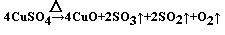
42．cd（2分，各1分）
43． （2分，产物质正确1分，配平1分）

八、（本题共10分）
44、取少量A于试管，加入氢氧化钠溶液加热一段时间，冷却后加入稀硝酸至溶液呈酸性，滴加硝酸银溶液，如果有淡黄色沉淀出现，则A中含溴元素。（2分）
45、H₂C=CH-COOH（1分）； 消去（除）反应（1分）
46、Cu或Ag作催化剂、加热（1分）。 HO-CH₂-CH₂-CHO、OHC-CH₂-CHO（2分）
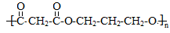
47、
（1分）
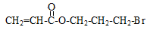+2NaOH$\vec{Δ\text{/H2O}}$CH₂=CHCOONa+HO-CH₂-CH₂-CH₂-OH+NaBr
（2分；反应物、产物正确1分，配平+条件1分）
九、（本题共12分）
48、羧基（1分）、 酯化反应（1分）
49、 （1分）、6（2分）
一定条件

50、 2 +2H₂O

（2分；有机产物正确1分，其他全对1分）
51、HO-CH₂-CH₂-OH （1分）
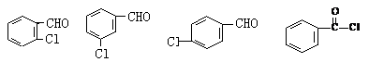
52、 （2分，每个0.5分）

53、
H＋
C₂H₄
Br₂

CH₂BrCH₂Br
NaOH/H₂O
△
CH₂OHCH₂OH
CH₃OH
Cu/O₂
△
HCHO

（2分，每个0.5分）

十、（14分）
54．1:4 （2分）
55．1.68L (2分) 20mL （2分）
56．11.44g（2分，过程1分，结果1分）
57．
b的取值范围(mol) | 溶质的成份 | 溶质的质量(g)
 | NaOH、Na₂CO₃  （1分，每个0.5分） | 3.2a×10⁻²+26b（2分）
8a×10⁻⁴>b>4a×10⁻⁴（1分） |  | 1.76a×10⁻²+62b（2分）

